# 河畔花园社区党委学习

《内蒙古自治区促进民族团结进步条例》

河畔花园社区党委

（2022年12月9日）

为进一步深入学习领会民族团结进步工作精神，铸牢中华民族共同体意识，坚决守护民族团结生命线，促进民族团结进步事业健康发展。12月9日，河畔花园社区组织深入学习《内蒙古自治区促进民族团结进步条例》。

社区党委书记陈静带领大家共同学习了《内蒙古自治区促进民族团结进步条例》内容，讲解了铸牢中华民族共同体意识的重要意义。要求全体工作人员要深刻理解，准确把握习近平总书记关于铸牢中华民族共同体意识的重要讲话内容和深刻内涵，坚持以习近平新时代中国特色社会主义思想为指导，党员干部要充分发挥示范带头作用，坚决以“铸牢中华民族共同体意识”为主线开展社区各项工作。

通过本次学习，强化了全体工作人员的中华民族共同体意识，使“民族团结一家亲”的理念根植在每个人的心里，为今后社区民族团结工作的顺利开展打下了坚实的理论基础。

影像资料：

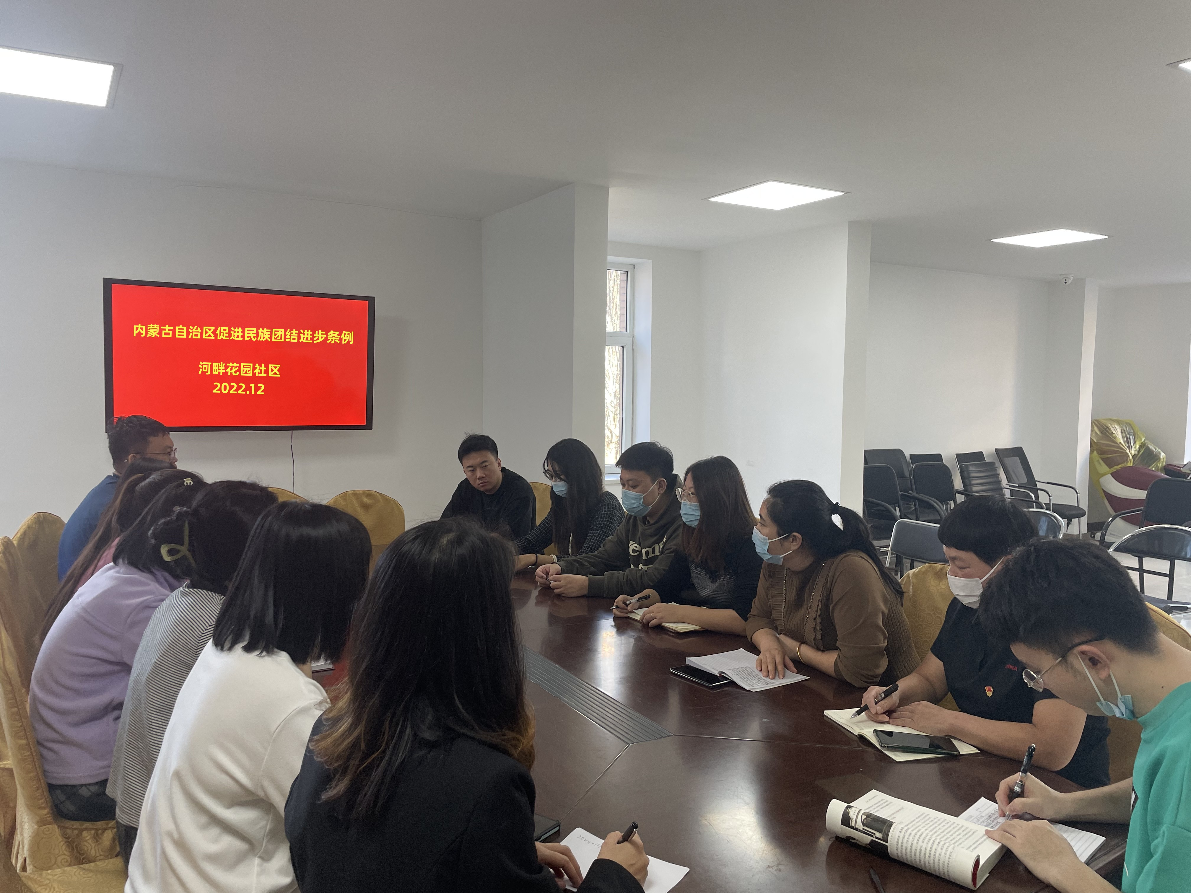

图一：全体社区干部学习《内蒙古自治区促进民族团结进步条例》

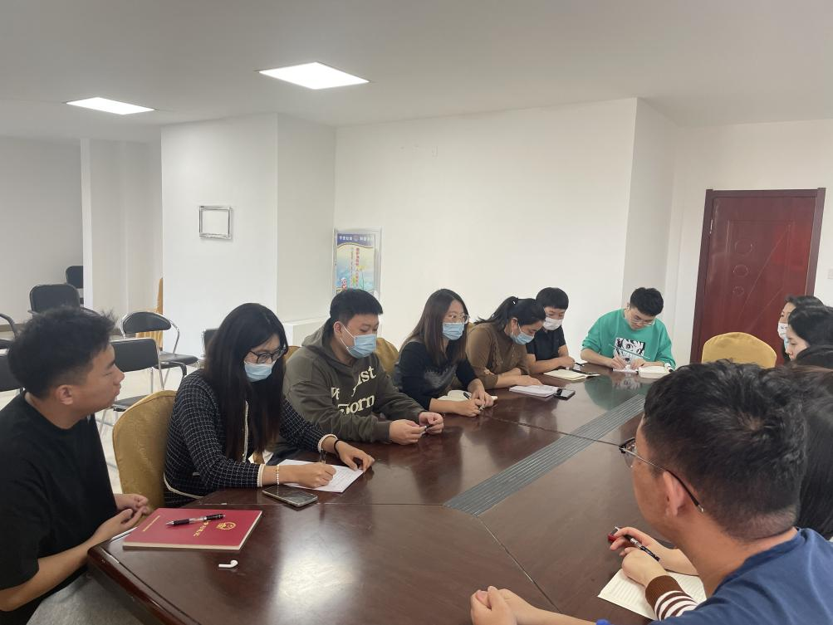

图二：全体社区干部学习《内蒙古自治区促进民族团结进步条例》